مشروع تبادل المهام

الفهرس

العنوان | الصفحة
- الفصل الأول :الدراسة التمهيدية
- المقدمة
- فكرة المشروع
- مشكلة المشروع
- اهداف المشروع
- دوافع تطبيق المشروع
- الخطة الزمنية للمشروع
- الفصل الثاني:الايطار التحليلي ودراسة جدوى المشروع
- مقدمة
- توصيف المتطلبات
- دراسة الجدوى
- المخطط البيئي
- نمذجة النطام

الفصل الأول:الدراسة التمهيدية

المقدمة:
في عصر الرقمنة والتعليم الهجين (Hybrid Learning)، احتفظت عملية توزيع الواجبات وتصحيحها وإرجاع التغذية الراجعة كمكلفة زمنياً وبيداغوجياً على حد سواء. كثيرٌ من المؤسسات التعليمية ما تزال تعتمد على قنواتٍ متفرقة - إيميلات، مجموعات واتساب، أوراق مطبوعة - ما يؤدّي لارتفاع الأخطاء، ضياع نسخ الطلاب، وصعوبة تتبع الأداء.
يأتي مشروع منصة تبادل المهام ليحوّل هذا الجزء من العملية التعليمية إلى نظام مركزي رقمي يدير دورة حياة الواجب من الإنشاء إلى التقييم، مع إمكانيات تتبع، تحكّم في الملفات، وتواصل فوري بين المعلم والطالب. المنصة ستساعد على رفع جودة التعليم، تسريع الإجراءات، وتحسين الشفافية في التقييم.

فكرة المشروع:
المنصة عبارة عن تطبيق ويب يمكّن المعلمين من إنشاء ومشاركة الواجبات والمهام لأي مجموعة طلابية (فصل أو مجموعة عمل)، وتمكّن الطلاب من الاطّلاع على الواجبات وتقديم حلولهم إلكترونياً. الميزات الرئيسية تشمل:
- إنشاء واجبات (عنوان، وصف، تعليمات، مرفقات، موعد نهائي، سياسات إعادة التسليم).
- تمكن المعلم من نشر واجب لمجموعة/فصل محدد أو لطلاب محددين.
- رفع ملفات الحل من جانب الطالب (مع دعم صيغ متعددة وإصدارات للتسليم).
- تتبع حالة التسليم لكل طالب (تم التسليم، متأخر، لم يسلم).
- واجهة تقييم: المعلم يترك درجة، تعليقات، ويمكنه رفع ملف ملاحظات.
- نظام إشعارات داخلي (ومسارات لإرسال بريد إلكتروني أو إشعارات ويب) للتذكير والمراجعة.
- لوحة تحكم للمعلم تُظهر إحصاءات: نسبة التسليم، عدد المتأخرين، متوسط الدرجات.
- إمكانية الدردشة الفصلية أو رسائل خاصة (ميزة متقدمة).
- إمكانية ربط النظام بخدمات تخزين سحابي وتهيئته للعمل في بيئات إنتاج مؤسسية.
الفكرة تهدف إلى تبسيط سير العمل اليومي للمعلمين والطلاب وجعل عملية التقييم أكثر قابلية للتعقب والعدالة.

مشكلة المشروع (تفصيل المشكلات التي يحلها):
الآلام والمشكلات الحالية التي تستهدفها المنصة:
- تشتت القنوات وضياع الملفات
الطلاب يرسلون حلولهم عبر إيميل أو واتساب أو يُسلمون ورقياً؛ هذا يؤدي إلى فقدان نظم التسجيل وفقدان الملفات أو الخلط بين نسخ الطلاب.
- صعوبة تتبع التسليمات وحالات التأخير
لا توجد طريقة موثوقة لمعرفة من سلّم ومتى، والتقارير اليدوية معرضة للأخطاء.
- جهد يدوي كبير في التقييم
المعلمون يقومون بتنزيل كل ملف يدويًا، حفظه في مجلدات متعددة، وتسجيل النتائج في جداول (Excel)، وهذا يستغرق وقتًا طويلاً ويمكن أن ينتج عنه أخطاء بشرية.
- ضعف التواصل والتغذية الراجعة
إبلاغ الطالب بنتيجة التقييم أو نشر ملاحظات قد يتأخر أو لا يصل بشكل منسق لكل الطلاب.
- مراقبة الجودة وصعوبة إنشاء تقارير
الإدارة الأكاديمية تواجه صعوبة في الحصول على مؤشرات أداء مثل نسبة التسليم، متوسط الدرجات، أو عدد المتأخرين لكل فصل.
- قابلية التوسيع والاستدامة
الحلول المؤقتة (مثل المجموعات) لا تُعالج حاجة المؤسسات الكبيرة أو متعددة الفصول، ولا تدعم النسخ الاحتياطية المؤسسية أو متطلبات الخصوصية بسهولة.
المنصة المقترحة تحل هذه المشكلات عبر مركزية البيانات، تسجيل الأحداث، واجهات عمل مهيكلة، وأدوات تقارير وتحليلات.

الفصل الاول
أهداف المشروع:
أهداف عامة ومحددة توجيهية للمشروع:
الأهداف العامة
- بناء نظام إلكتروني متكامل لإدارة دورة حياة الواجبات التعليمية من الإنشاء إلى التقييم.
- تحسين الفاعلية والكفاءة في عمليات التوزيع والتقييم والتواصل المرتبطين بالواجبات.
أهداف محددة وقابلة للقياس (مقترحة لتبنيها كمؤشرات أداء)
- تمكين المعلمين من نشر الواجب ومعالجة نتائج التقييم عبر نظام واحد دون الحاجة لأدوات خارجية.
- تقليل الوقت المستغرق في تجميع وتسليم الملفات لحصر المادة القابلة للتصحيح بنسبة مقصودة (مثال توضيحي: تقليل الوقت اليدوي بنسبة 40% — قابل للتعديل بناءً على القياس الفعلي بعد التشغيل).
- تحسين معدل تتبع التسليم بحيث تصبح حالة كل طالب معلومة مباشرة (هدف: 100% من التسليمات مسجَّلة داخل النظام).
- توفير لوحة تحكم تعرض تقارير فورية عن نسب التسليم، المتأخرين، ومتوسط الدرجات.
- ضمان حفظ النسخ الأصلية من كل تسليم وتأمينها (سياسات صلاحيات للعرض/التحميل).
الفصل الأول

دوافع تطبيق المشروع:
لماذا يجب تطبيق هذا المشروع؟ الفوائد والدوافع تغطي جوانب أكاديمية، إدارية، واقتصادية:
دوافع أكاديمية وبيداغوجية
- تحسين جودة التغذية الراجعة: التغذية الراجعة المنظمة تُسرّع من تعلم الطالب وتزيد من معدلات التحسين.
- تفعيل أساليب تقييم متنوعة: دعم ملفات، روابط، نص، وحتى أنشطة تفاعلية لاحقًا يجعل التقييم أكثر مرونة.
دوافع إدارية وتشغيلية
- تبسيط العمليات: تقليل عبء العمل اليدوي على المعلمين والإدارة.
- توفير تقارير جاهزة: إمكانية تصدير تقارير أداء الفصل أو المادة تساعد الإدارة في اتخاذ قرارات مبنية على بيانات.
- توثيق وحفظ سجلات: حفظ جميع الملفات والتواريخ يساعد في النزاعات الأكاديمية أو متطلبات الاعتماد الأكاديمي.
5.3 دوافع اقتصادية وتقنية
- خفض التكاليف التشغيلية: تقليل الطباعة والتوزيع المادي يقلل التكاليف ومع استدامة النظام يمكن أن يعوّض تكاليف التطوير.
- قابلية التوسع: نظام رقمي مُعدّ جيدا يمكن نشره عبر مؤسسات عدة بنفس البنية بتكاليف إضافية منخفضة.
- أمن البيانات: بنية النظام الصحيحة تسمح بتطبيق سياسات نسخ احتياطي وتأمين السجلات.
دوافع اجتماعية وبيئية
- تقليل استخدام الورق والطباعة → أثر بيئي إيجابي.
- زيادة الشمولية: طلاب بعوائق أو خارج الحضور يستطيعون المشاركة بسهولة عبر النظام.
دوافع تنظيمية/قانونية
- الامتثال لحوكمة البيانات: إعداد سياسات خصوصية وحفظ السجلات يسهّل الامتثال للوائح المحلية أو مؤسسية لاحقًا.

الخطة الزمنية للمشروع (مقترح تفصيلي بالمهام والمخرجات)

أعرض أدناه خطة زمنية مقترحة على مراحل متتابعة قابلة للتعديل حسب موارد الفريق (حجم الفريق، خبراته، متطلبات إضافية). المدة المقترحة لكل مرحلة تُعدُّ إرشادية ويُوصى تقسيم العمل إلى سبرنتات قصيرة (مثلاً سبرنتات مدتها 2 أسبوع) لمراجعة التقدم بسرعة

الخطة الزمنية للمشروع:

خاتمة الدراسة التمهيدية:

هذه الدراسة التمهيدية تمنح رؤية واضحة ومفصّلة لبداية المشروع: لماذا ينفذ، ما الذي يقدّم، ولمن، وكيف يتم التخطيط والتنفيذ. الخطة الزمنية أعلاه قابلة للتخصيص مع توقيع اتفاق نطاق العمل (FOAM) مع الفريق لتحديد الجداول النهائية والميزانية والموارد

الفصل الثاني

الفصل الثاني:الإطار التحليلي ودراسة جدوى المشروع
- المقدمة
- توصيف المتطلبات
- دراسة الجدوى
- المخطط البيئي
- نمذجة النظام
- ملخص الفصل

الفصل الثاني:الإطار التحليلي ودراسة جدوى المشروع

المقدمة:
يهدف هذا المشروع إلى توفير حل متكامل لإدارة دورة حياة الواجبات التعليمية بين الطلاب والمعلمين عبر منصة رقمية موحدة.
في الوضع الحالي، يتم التعامل مع الواجبات عبر البريد الإلكتروني أو الوسائل التقليدية، مما يسبب ضياع الملفات وصعوبة تتبع المواعيد والتقييمات.
المنصة المقترحة تعتمد على Django
من خلال هذا النظام، سيتم توفير أداة فعّالة تساعد على:
- تنظيم عملية توزيع وتسليم الواجبات.
- تحسين التواصل بين المعلم والطالب.
- تسهيل عمليات التقييم والمتابعة.
- توفير إحصائيات وتقارير دقيقة للإدارة الأكاديمية.

توصيف المتطلبات:
متطلبات المستخدمين والنظام
متطلبات الطالب (Student Requirements)
- إنشاء حساب والدخول باستخدام البريد وكلمة المرور.
- استعراض قائمة الواجبات المرسلة له.
- تحميل مرفقات الواجب (إن وجدت).
- رفع تسليم الواجب بصيغ مختلفة (PDF, DOCX, صور…).
- التحقق من حالة التسليم (تم التسليم / متأخر / لم يُسلَّم).
- استعراض التقييمات والدرجات بعد صدورها.
- استقبال إشعارات وتنبيهات قبل الموعد النهائي أو بعد التصحيح.
- تعديل بيانات الحساب (صورة شخصية، كلمة مرور، بريد إلكتروني).

متطلبات الأستاذ (Teacher Requirements)
- تسجيل الدخول كأستاذ.
- إنشاء واجبات جديدة مع تحديد (العنوان، الوصف، الموعد النهائي، المرفقات، الفصل/المجموعة المستهدفة).
- تعديل أو حذف واجب سابق.
- استعراض قائمة الطلاب وحالة تسليماتهم.
- تحميل ملفات الطلاب المقدَّمة.
- وضع الدرجات والملاحظات (نص أو ملف).
- إرسال ملاحظات فردية أو جماعية للطلاب.
- تلقي إشعارات عن عمليات التسليم المتأخرة أو الجديدة.
- الحصول على تقارير عن تقدم الطلاب وأدائهم.
متطلبات المشرف (Admin Requirements)
- تسجيل الدخول كمسؤول.
- إدارة المستخدمين (إضافة/حذف/تعديل حسابات الطلاب والمعلمين).
- إدارة المجموعات والفصول الدراسية.
- متابعة حالة النظام (مراقبة أداء السيرفر، قاعدة البيانات، التخزين).
- التحكم في صلاحيات المستخدمين (ترقية طالب → معلم، تعطيل حساب…).
- الإشراف على الملفات والواجبات والتأكد من عدم وجود محتوى مخالف.
- إدارة إعدادات النظام (SMTP للبريد الإلكتروني، التخزين، النسخ الاحتياطي
الفصل الثاني

- استخراج تقارير شاملة (إحصائيات عن عدد الواجبات، عدد المستخدمين النشطين…).

متطلبات النظام (System Requirements)
أ) متطلبات وظيفية (Functional System Requirements)
- نظام مصادقة (تسجيل دخول/خروج، إدارة جلسات).
- لوحة تحكم مخصصة لكل دور (طالب، معلم، مشرف).
- وحدة إدارة الواجبات (إنشاء، تعديل، حذف، إسناد لمجموعة).
- وحدة إدارة التسليمات (رفع، حفظ، تقييم).
- نظام إشعارات وتنبيهات (Email + واجهة المنصة).
- رفع وتنزيل الملفات مع فحص الحجم والصيغة.
- نظام تقارير وإحصائيات.
ب) متطلبات غير وظيفية (Non-Functional System Requirements)
- الأمان:
  - تشفير كلمات المرور (bcrypt/argon2).
  - حماية من هجمات XSS وSQL Injection.
  - التحكم في أذونات الوصول

- الأداء: استجابة في أقل من 2 ثانية لمعظم العمليات.
- الاعتمادية: معدل تشغيل لا يقل عن 99%.
- القابلية للتوسع: استيعاب آلاف المستخدمين مع إمكانية توزيع الحمل على خوادم سحابية.
- سهولة الاستخدام: واجهة متجاوبة (Responsive) ودعم الأجهزة المحمولة.
- التخزين: دعم تخزين محلي أو على خدمات خارجية (AWS S3).

المتطلبات الوظيفية (Functional Requirements)
- حسابات متعددة الأدوار: طالب، معلم، مشرف.
- إنشاء وإدارة المهام: المعلم يستطيع إنشاء واجب مع تحديد عنوان، وصف، مرفقات، وموعد نهائي.
- رفع وحفظ الملفات: دعم تحميل وتنزيل الملفات بصيغ مختلفة (PDF, DOCX, JPG, …).
- تسليم الطلاب: الطلاب يرفعون واجباتهم عبر المنصة.
- التقييم: المعلم يضع درجة ويترك ملاحظات نصية أو ملف.
- التقارير: عرض حالة كل طالب (تم التسليم/متأخر/لم يسلم).
- الإشعارات: تنبيه الطلاب قبل موعد التسليم أو عند صدور تقييم.
- المجموعات والفصول: نشر مهمة لفصل محدد بدلًا من كل الطلاب.

الفصل الثاني

دراسة الجدوى (Feasibility Study)
الجدوى الاقتصادية
- تقليل التكاليف التشغيلية المرتبطة بالطباعة وتخزين الملفات الورقية.
- يمكن اعتماد نموذج اشتراكات للمؤسسات التعليمية لتغطية تكاليف التطوير والصيانة.
- الاستثمار في النظام يوفر مردودًا طويل الأمد بفضل تقليل الهدر الزمني والإداري.
الجدوى الفنية
- التقنيات: استخدام Django وDjango REST Framework، وهي تقنيات مفتوحة المصدر وواسعة الانتشار.
- قاعدة البيانات: MariaDB عبر XAMPP أثناء التطوير،.
- قابلية الدمج: دعم التكامل مع خدمات بريد إلكتروني (SendGrid، Gmail SMTP) ومع أنظمة إدارة التعلم (LMS) مستقبلًا.
الجدوى التشغيلية
- سهل التشغيل والصيانة بفضل بساطة واجهته وتقسيم صلاحياته.
- إمكانية تدريب سريع للمعلمين والطلاب لاستخدامه.
- يمكن ربطه بخوادم سحابية مثل AWS أو DigitalOcean لضمان استقرار الخدمة.
الجدوى القانونية
- لا يتعارض مع اللوائح التعليمية أو قوانين حماية البيانات.
- يمكن إضافة سياسات خصوصية وشروط استخدام لضمان التوافق مع القوانين.

المخطط البيئي

نمذجة النظم هي عملية تمثيل النظام (سواء كان برنامج أو منصة أو نظام إداري) باستخدام مخططات ورسوم توضيحية تساعد في فهم:
- كيفية عمل النظام.
- ما هي مكوناته.
- كيف يتفاعل المستخدمون معه.
- كيف تتبادل الأجزاء المختلفة البيانات والمعلومات.
الهدف منها: تقليل الغموض، تسهيل التواصل بين المطورين والمستخدمين، وتوضيح المتطلبات قبل البدء بالبرمجة.

🏗️ أعمال نمذجة النظم
عند القيام بنمذجة نظام، عادة نعمل عدة نماذج، أهمها:
نموذج حالات الاستخدام (Use Case Model)
- يوضح علاقة المستخدمين (Actors) بالنظام.
- يبيّن الوظائف التي يستطيع كل مستخدم القيام بها.
- مثال: الطالب يرفع الواجب، المعلم يصحح الواجب.
يستخدم لتحديد المتطلبات الوظيفية للنظام.

مخطط حالات الاستخدام

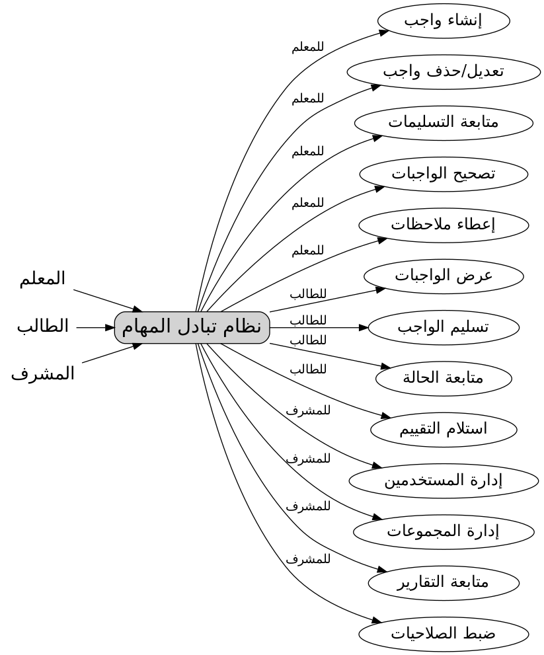

نموذج البيانات (Data Model)
- يوضح كيف تُخزن البيانات في قاعدة البيانات.
- يشمل الكيانات (Entities) مثل: مستخدم، واجب، تسليم.
- يوضح العلاقات بين هذه الكيانات (واحد لواحد، واحد لمتعدد).
📍 يستخدم لتصميم قاعدة البيانات بشكل منطقي.
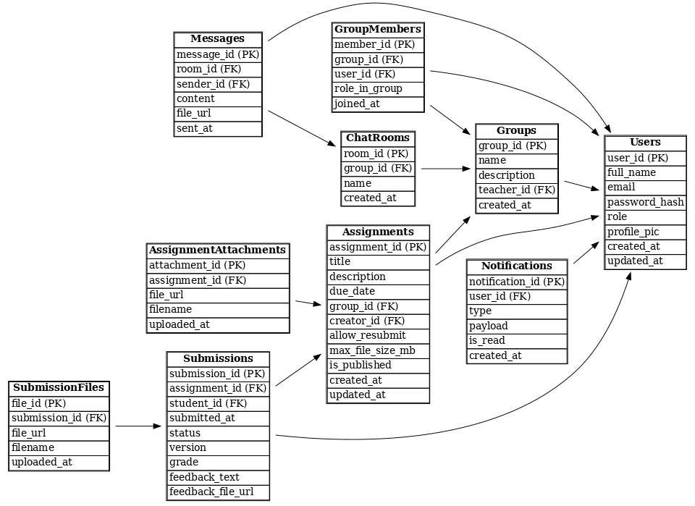

نموذج الأنشطة (Activity Diagram)
- يصف تسلسل الخطوات التي يقوم بها المستخدم أو النظام.
- يظهر على شكل مخطط انسيابي (Flowchart).
- مثال: الطالب → يفتح المنصة → يرفع الملف → النظام يتحقق → النظام يرسل إشعار.
يستخدم لتوضيح تدفق العمل (Workflow).
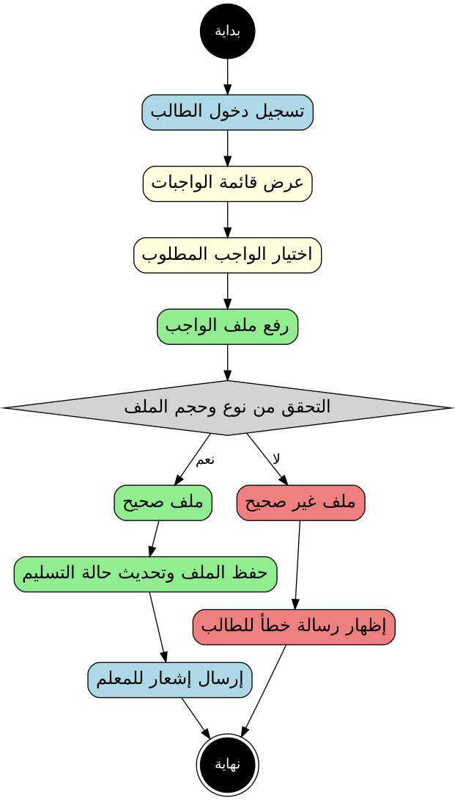
نموذج التسلسل (Sequence Diagram)
- يوضح كيفية تبادل الرسائل بين مكونات النظام عبر الزمن.
- مثال: الطالب يرسل طلب تسليم → النظام يخزن في قاعدة البيانات → المعلم يسترجع التسليم → المعلم يرسل التقييم.
📍 يستخدم لتوضيح تفاعل المكونات (Interactions).

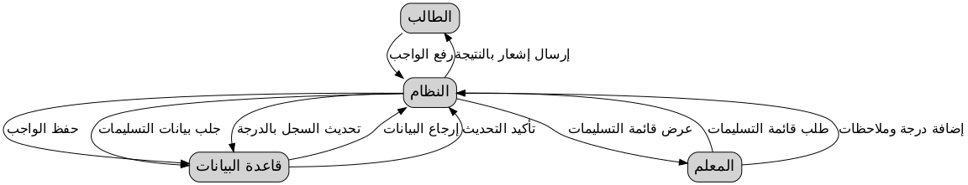
النموذج البيئي (Context Diagram)
- يوضح العلاقة بين النظام والعناصر الخارجية.
- مثال: كيف يتواصل النظام مع الطلاب، المعلمين، قاعدة البيانات، البريد الإلكتروني.
📍 يستخدم لتوضيح حدود النظام (System Boundary).
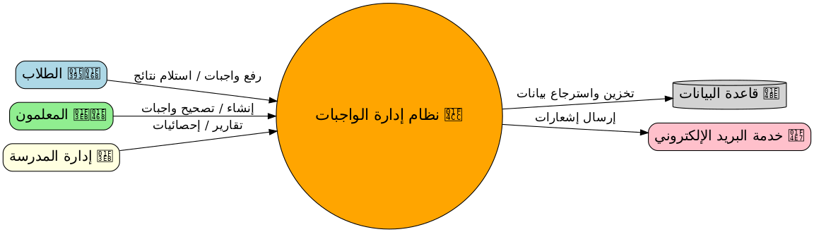

الفصل الثالث

مرحلة التصميم:
ي المرحلة اللي تجي بعد التحليل (Analysis Phase)، والهدف منها تحويل المتطلبات (Requirements) إلى تصميم منطقي وتقني يوضح كيف رح يتم بناء النظام.

المخرجات المتوقعة من مرحلة التصميم
- وثيقة متطلبات التصميم (هذا الملف يغطيها).
- نموذج بيانات ERD نهائي.
- مخططات: Context, Use Cases, Activity, Sequence, Class (عند الحاجة).
- تسلسل شاشات (Wireframes) وصفية لكل صفحة رئيسية.
- مواصفات واجهات برمجة التطبيقات (API spec).
- مخطط هندسي للنشر (Architecture).
- متطلبات أمنية وتشغيلية.
- خطة اختبار (Unit / Integration / E2E / Load).
- خطة تنفيذية زمنية (Milestones) + قائمة مهام (Backlog).
محددات التصميم الأساسية (Constraints / Assumptions)
- تقنيات مقترحة: Django + DRF للـ backend ، React للـ frontend (
- قاعدة بيانات إنتاج: PostgreSQL. تطوير محلي يمكن MariaDB.
- تخزين ملفات: S3-compatible عبر django-storages.
- مهام خلفية: Celery + Redis.

- مصادقة: JWT أو Session-based (web).
- قابلية استقبال آلاف المستخدمين مستقبلًا (تصميم قابل للتوسيع).

واجهات المستخدم (UI/UX) — شاشات رئيسية ووصفها
- صفحة تسجيل الدخول / تسجيل جديد
  - عناصر: بريد، كلمة مرور، زر تسجيل دخول، رابط استعادة كلمة مرور، اختيار تسجيل كـ Student/Teacher (أو يضيفه المشرف لاحقًا).
- لوحة تحكم الطالب
  - عناصر: قائمة الواجبات، حالة كل واجب (تم التسليم/متأخر/لم يُسلَّم)، زر "تسليم" لكل واجب، سجل التقييمات.
- صفحة تفاصيل الواجب (طالب)
  - عناصر: عنوان، وصف، مرفقات المعلم، زر رفع ملف، حقل تعليق، تاريخ ووقت التسليم.
- لوحة تحكم المعلم
  - عناصر: قائمة المواد/الفصول، زر إنشاء واجب، قائمة جميع التسليمات لكل واجب مع أزرار تحميل وتصحيح.
- صفحة إنشاء/تعديل واجب (معلم)
  - عناصر: حقل العنوان، الوصف، رفع مرفق، اختيار الفئة/المجموعة، الموعد النهائي، إعدادات إخطارات.
- صفحة تصحيح التسليم (معلم)
  - عناصر: معاينة ملف الطالب، حقل درجة، ملاحظة نصية، زر حفظ ونشر النتيجة (يؤدي لإرسال إشعار للطالب).
- لوحة المشرف (Admin)
  - عناصر: إدارة المستخدمين، إدارة المجموعات، إعدادات النظام، تقارير عامة.
- صفحة الإشعارات والرسائل الداخلية
  - عناصر: قائمة إشعارات، وضع قراءة/غير مقروءة، صفحة لارسال رسالة مباشرة بين معلم و طالب.
UX: واجهة متجاوبة، حد أقصى 3 نقرات للوصول لأي وظيفة رئيسية، ألوان متناقضة للأزرار الأساسية (Save/Submit/Delete).

نموذج البيانات النهائي (ERD) — الجداول والحقول الأساسية
(أدرج هنا الجداول الأساسية مع المفاتيح والعلاقات)
- users
  - user_id (PK, uuid/integer)
  - name (string)
  - email (unique)
  - password_hash
  - role (enum: student, teacher, admin)
  - profile_pic (url)
  - created_at, updated_at
- courses (أو groups)
  - course_id (PK)
  - name
  - description
  - teacher_id (FK → users.user_id)
  - created_at
- assignments
  - assignment_id (PK)
  - course_id (FK → courses.course_id)
  - title
  - description (text)
  - created_by (FK → users.user_id)
  - due_date (timestamp)
  - attachments_meta (JSON)
  - created_at, updated_at
- submissions
  - submission_id (PK)
  - assignment_id (FK → assignments.assignment_id)
  - student_id (FK → users.user_id)
  - file_path (url)
  - submitted_at (timestamp)
  - status (enum: submitted, late, resubmitted)
  - grade (numeric, nullable)
  - feedback (text or file ref)
  - graded_at
- notifications
  - notification_id (PK)
  - user_id (FK → users.user_id)
  - type (enum)
  - message (text)
  - data (JSON)
  - read (bool)
  - created_at
- messages
  - message_id (PK)
  - sender_id (FK → users.user_id)
  - receiver_id (FK → users.user_id)
  - content (text)
  - created_at
- audit_logs (اختياري للتدقيق)
  - log_id, user_id, action, meta, created_at
العلاقات الأساسية
- users(1) — courses(N) عبر teacher_id
- courses(1) — assignments(N)
- assignments(1) — submissions(N)
- users(1) — submissions(N) (student)
- users(1) — notifications(N)
- users(N) ↔ users(N) عبر messages (sender/receiver)

5. مواصفات API (مبدئية — endpoints أساسية)
(يعطي المطورين خريطة متاحة للتنفيذ)
- Auth
  - POST /api/auth/login → {email, password} → token/session
  - POST /api/auth/logout
  - POST /api/auth/register → {name, email, password, role} (أو من قِبل المشرف)
- Users
  - GET /api/users/{id}
  - PATCH /api/users/{id}
  - GET /api/users?role=teacher
- Courses
  - GET /api/courses
  - POST /api/courses (teacher/admin)
  - GET /api/courses/{id}
- Assignments
  - GET /api/assignments (filter by course, due_date)
  - POST /api/assignments (teacher)
  - GET /api/assignments/{id}
  - PATCH /api/assignments/{id}
- Submissions
  - POST /api/assignments/{id}/submit (multipart/form-data: file, comment)
  - GET /api/assignments/{id}/submissions (teacher)
  - GET /api/submissions/{id}
  - PATCH /api/submissions/{id}/grade {grade, feedback}
- Notifications
  - GET /api/notifications
  - POST /api/notifications/send (internal)
- Messages
  - GET /api/messages?thread={user_id}
  - POST /api/messages
ملاحظات تقنية:
- استعمل JSON responses، توثيق عبر OpenAPI/Swagger.
- توكن JWT مع صلاحيات وسياسات per-role.
- حماية Endpoints بالـ permissions (DRF permissions classes).

6. متطلبات الأمان (Security)
- كلمات المرور: Argon2 أو bcrypt.
- TLS لكل الاتصالات (HTTPS).
- فحص الملفات المرفوعة: الحد الأقصى للحجم (مثلاً 50MB)، التحقق من MIME type وامتداد، مسح فيروسات (اختياري مع ClamAV).
- صلاحيات دقيقة: لا يُسمح لطالب بتعديل واجب، ولا لمعلم برؤية بيانات مشرف.
- حماية ضد XSS وCSRF (Django يقدم CSRF tokens).
- معدل المحاولات (rate-limiting) لتسجيل الدخول (مثلاً Redis-based throttling).
- تخزين أسرار في Secret Manager أو env vars مش في الكود.

7. البنية والنشر (Architecture & Deployment)
مخطط مبسط:
- Users (Browser/Mobile) → Load Balancer → Nginx → Gunicorn/Uvicorn → Django app
- Celery workers ↔ Redis (broker) ↔ Django
- PostgreSQL managed (RDS/DO)
- S3 لتخزين المرفقات + CloudFront CDN (اختياري)
- Monitoring: Prometheus + Grafana / Sentry للأخطاء
- Logging مركزي: ELK stack أو خدمة SaaS
مقترح موارد مبدئية (MVP)
- 2 vCPU / 4GB RAM app server (autoscale لاحقًا)
- Managed PostgreSQL small tier
- Redis (cache + broker) small tier
- S3 bucket

8. CI/CD ونسخة التطوير
- GitHub Actions أو GitLab CI:
  - مراحل: lint → unit tests → build image → push to registry → deploy to staging → smoke tests → deploy to prod (manual approval).
- Dockerize التطبيق: Dockerfile مبدئي + docker-compose.yml للتطوير (app + db + redis + celery + nginx).

9. خطة الاختبارات (Testing)
- Unit tests: لكل model, serializer, utils.
- Integration tests: End-to-end للـ API endpoints الأساسية (auth, submit, grade).
- E2E UI tests: Cypress/Playwright لسيناريوهات تسجيل، رفع، تصحيح.
- Load testing: k6/locust — استهداف 1000 concurrent users كاختبار أولي.
- Security tests: basic vulnerability scan + dependency scanning.

10. الجدول الزمني المقترح (MVP) — مثال فريق 4 مطور
الأسبوع 1: تجهيز بيئة التطوير، إعداد repo، وثيقة التصميم النهائية، واجهات wireframes.
- الأسبوع 2-3: بناء نماذج البيانات + واجهات API الأساسية + auth.
- الأسبوع 4-5: بناء واجهة المستخدم الأساسية (login, student dashboard, teacher dashboard).
- الأسبوع 6: رفع/تنزيل ملفات + submissions flow + notifications (basic).
- الأسبوع 7: تصحيح وتسليم الدرجات + رسائل داخلية.
- الأسبوع 8: إعداد DevOps (Docker, CI/CD), staging deploy, اختبارات.
- الأسبوع 9: اختبارات تحميل، تعديلات، تحضير للإطلاق.
- الأسبوع 10: إصدار MVP ونشر.

11. قائمة تسليمات (Deliverables) بنهاية التصميم
- وثيقة التصميم النهائية (this + attachments).
- ERD (PNG, PDF، SQL schema dump).
- Wireframes (PNG/SVG) لكل شاشة.
- API spec (OpenAPI/Swagger file).
- Dockerfile و docker-compose للمطورين.
- خطة أمنية وتشغيلية.
- خطة اختبار مفصلة.
- خطة نشر CI/CD.

